ŞARKİKARAAĞAÇ FEN LİSESİ’NDEN ETWİNNİNG PROJELERİNE YOĞUN İLGİ!

ŞARKİKARAAĞAÇ FEN LİSESİ ETWINNING PROJELERİ

ASTRO-STEM PROJESİ
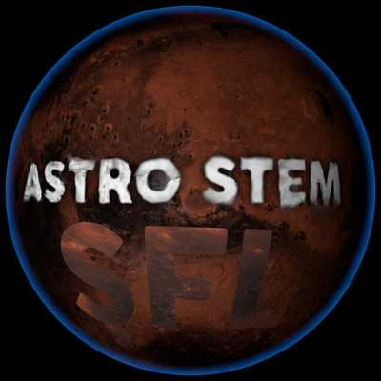 | 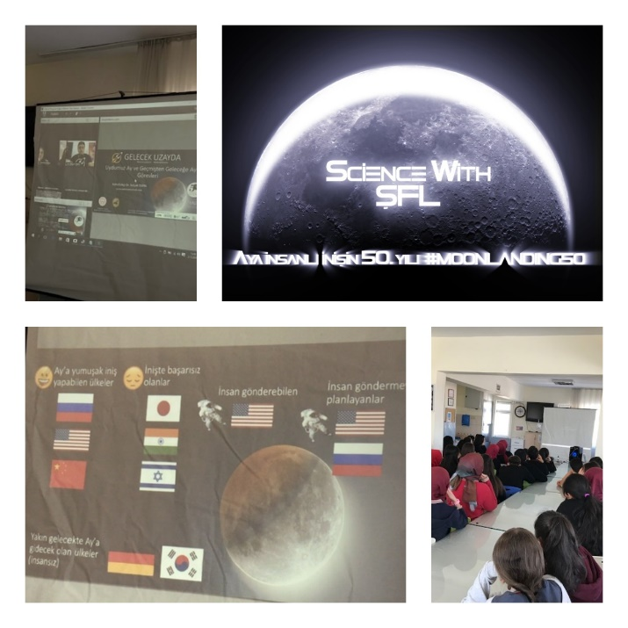

Astro-Stem projesi öğrencilerde astronomi ve uzay bilimleri konusunda doğru bilgilendirmeler ile farkındalık yaratmak için tasarlanmıştır. Kendilerini rahat ifade edebilecekleri demokratik öğrenme ortamları içerisinde eğlenerek, evrenin derinliklerini stem çalışmaları ile keşfedeceklerdir. Ayrıca astronomları, astronomi tarihini ,takımyıldızları ve mitolojik öykülerini, galaksimizi, gökatlası kullanmayı, teleskopları ve astronomi günlüğü tutmayı öğrenecekler.
Hedeflerimiz arasında öğrencilerde bilim ve teknoloji yetkinliklerini geliştirmek, yabancı dilde iletişim sağlayarak, dil gelişimlerine katkıda bulunmak, farklı okul kültürlerini tanımaki dijital yetkinlik kazandırmak, matematiği doğru, etkili ve faydalı bir şekilde kullanmalarını sağlamak, astronomi bilimini ve bu konuda yapılan çalışmaları stem ve görseller ile deneyimlemelerini sağlamak ve astronomlarla iletişim kurarak uzayın derinliklerini keşfetmek yer almaktadır.
Şarkikaraağaç Fen Lisesi Bilişim Teknolojileri Öğretmeni Fatih Akbulut danışmanlığında proje öğrencilerimiz projenin amacına ulaşması için gerekli çalışmaları yapmaktadır.

geziyORDU PROJESİ
ŞARKİKARAAĞAÇ FEN LİSESİ GEZİYOR ÖĞRENİYOR
2019-2020 Eğitim Öğretim yılında Şarkikaraağaç Fen Lisesi birçok E-twinning projelerinde yer almaktadır. Bu projelerden bir tanesi de AVRUPA ÜLKELERİ ortaklı geziyORDU projesidir. Geziyordu projesi ile özellikle liselerde öğrencilerin boş zamanlarını etkinlikler ile verimli hale getireceğiz. Bu nedenle öğrencilerimize boş zamanlarında başka bir tercih sağlayacak olan fotoğrafçılık ve web 3.0 araçlarıyla ilgili yeni bir eTwinning projesi başlattık .Böylece öğrenciler zaman içinde kendilerini rahat ve özgür bir şekilde kendilerini ifade edeceklerdir. Şarkikaraağaç Fen Lisesi Matematik Öğretmeni Tuğba GÜNER danışmanlığında proje öğrencilerimiz projenin amacına ulaşması için gerekli çalışmaları yapacaktır.

7. KITA İSTEMİYORUM PROJESİ
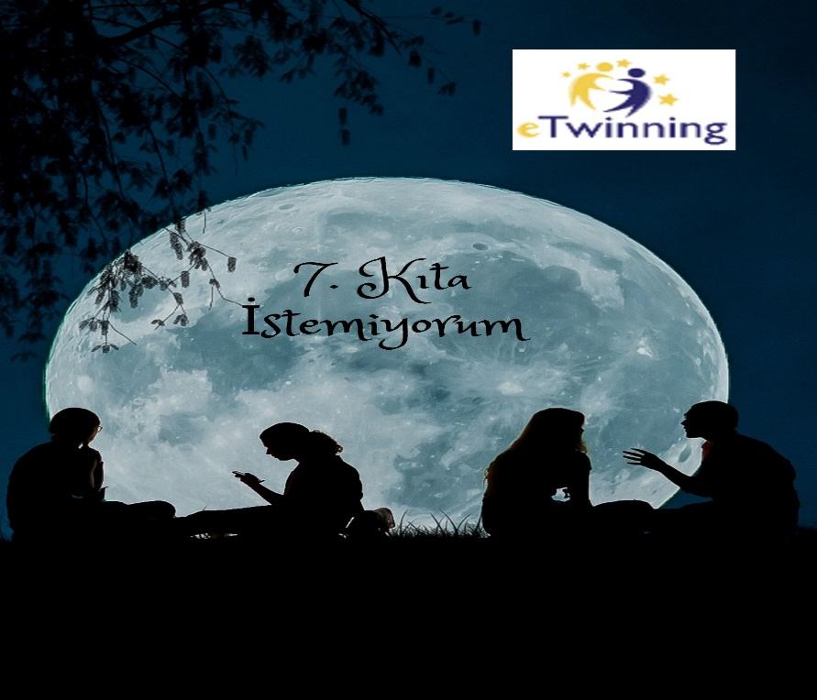
Günümüzün en önemli sorunlarından birisi olan plastik atıkların oluşturduğu 7. Kıta olgusuna karşı Şarkikaraağaç Fen Lisesi’nin ortak olduğu 7.KITA İSTEMİYORUM adlı projemizde öğrencilerimiz atıklara karşı alternatifler geliştirmekle kalmıyor aynı zamanda kamu spotları çekerek akranlarını bilinçlendiriyor ve ünlü isimlere de ulaşarak onların da desteğiyle ülke olarak neler yapmamız gerektiğine dikkat çekiyorlar.
Setenay Güngör danışmanlığında yürütülen projemizde her ay farklı bir etkinlik yapılacak ve proje sonunda yapılacak olan sergimizle sesimizi herkese duyurmayı hedefliyoruz.
7. Kıta ile ilgili videolar için aşağıdaki linki tıklayıp çalışmalarımızı takip edebilirsiniz.
https://www.youtube.com/channel/UCOhruiYplnj5y4VmV_hB4HQ

3R PROJESİ
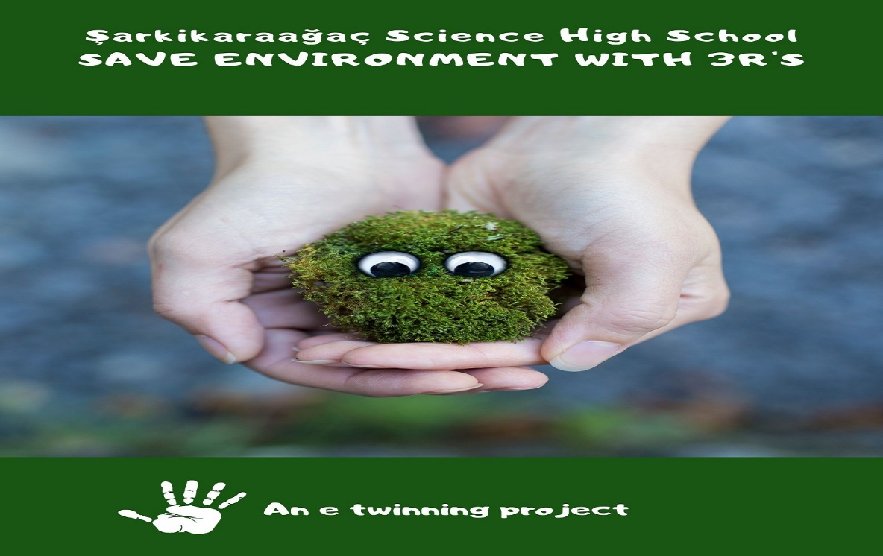
Okulumuz İngilizce Öğretmeni Setenay Güngör danışmanlığında öğrencilerimiz 3R ilkesini benimseyecekler ve okulumuzun daha çevre dostu bir okula nasıl dönüşebileceğinin yollarını arayacaklardır.
Tasarruf Et , Yeniden Kullan ve Geri Dönüştür adımlarıyla çevre dostu ve daha bilinçli bir toplum oluşturmak için proje öğrencilerimiz ellerinden geleni yapacaklar ve aynı zamanda çevreye de örnek olacaklardır.

HER YAŞTA HER YERDE OKUYORUM PROJESİ

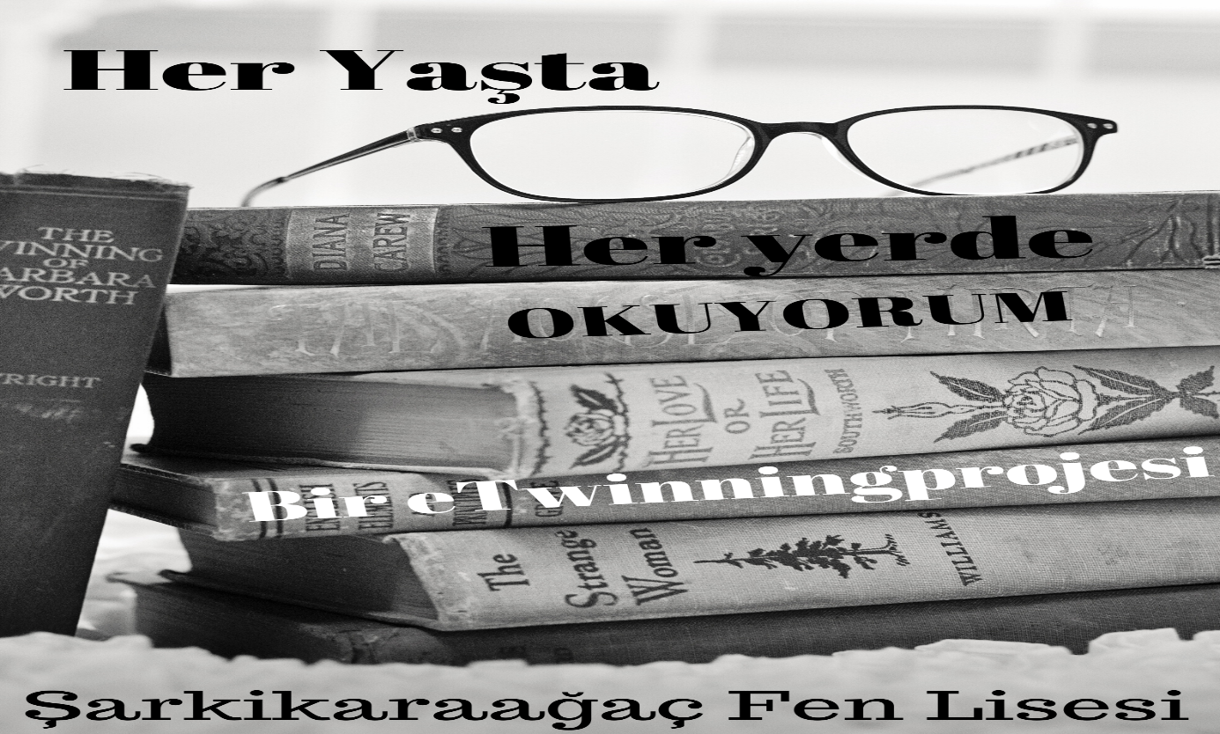
Bilgi çağında yaşıyoruz. Başarının en önemli kaynağı bilgidir. Bilgiye ulaşmanın en etkili yolu kitap okumaktır. Kitapsız yaşamak kör, sağır dilsiz yaşamaktır. Bu felsefeden yola çıkarak öğrencilerimize düzenli kitap okuma alışkanlığı kazandırmayı, okuduklarını yorumlayabilmelerini ve topluma bunları yansıtmalarını amaçlıyoruz. Öğrencilerimiz teknolojiyi kullanarak hem farklı düşünme becerileri ve teknolojiyi kullanma becerilerini geliştirecek hem de iletişim becerilerini geliştirecekleri bir projedir.
Şarkikaraağaç Fen Lisesi olarak ortaklığını yürüttüğümüz Her Yaşta Her Yerde Kitap Okuyorum adlı projemizde öğrencilerimiz kitap okumanın belirli bir yaş ile veya belirli bir yer ile sınırlı olmadığını anlatmaya çalışacaklar. Setenay Güngör danışmanlığında öğrencilerimiz 7’den 70’e her kesime ulaşacak ve okuma aşkını onlara da aşılayacaklardır. Aynı zamanda proje süresince değerli büyüklerimizin hayatlarına dair farklı eserler inceleyecekler ve yorumlarını paylaşacaklardır.
Sinemaya uyarlanmış kitaplar da okunacak ve sinema günlerinde karşılaştırmaları yapılacaktır. Görünen o ki okulumuz öğrencilerini bol kitap kokulu günler bekliyor.

MY GOAL PROJESİ
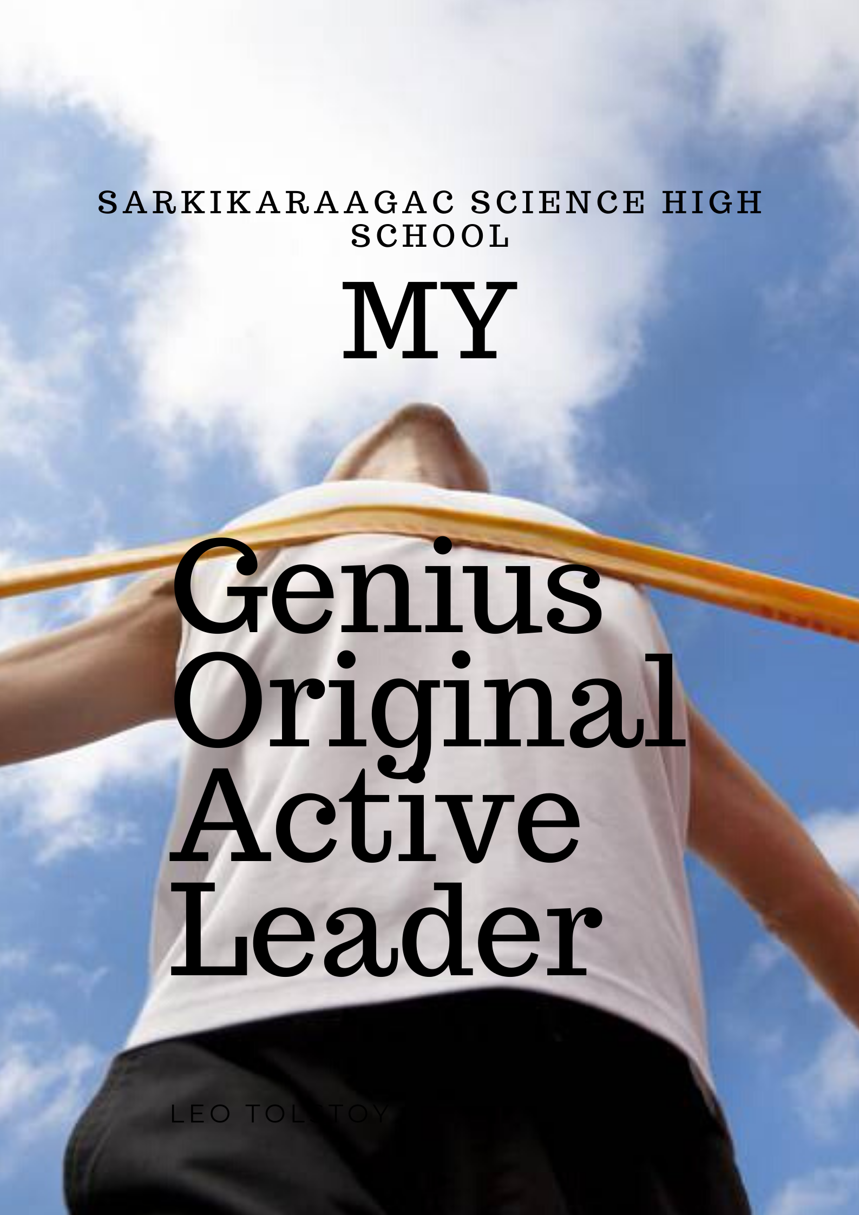
Şarkikaraağaç Fen Lisesi olarak okulumuz öğretmenleri Setenay Güngör, Tuğba Güner ve Ferah Çelik tarafından ortaklığını yürüttüğümüz MY GOAL adlı projemizde amacımız öğrencilerimizin kendilerine bir hedef belirlemelerine ve bu hedefler doğrultusunda çalışmalarını şekillendirmelerine rehberlik etmek. Öğrencilerimiz seçmek istediği mesleklerle ilgili derinlemesine çalışmalar ve araştırmalar yapacak, edindikleri bilgileri diğer ortaklarımızla paylaşacak. Gençlerimiz hem sosyal olarak gelişecekler hem de fikir alışverişinde bulunarak eksi ve artı yönlerinin arkına varacaklar. Projenin sonucunda partner okullarla birlikte meslekler hakkında bir kitap hazırlanacak ve öğrencilerimiz farklı okullar ve ülkelerdeki mesleki eğilimleri görebilecekler.

MEVLANA GİBİ(LIKE MEVLANA) PROJESİ
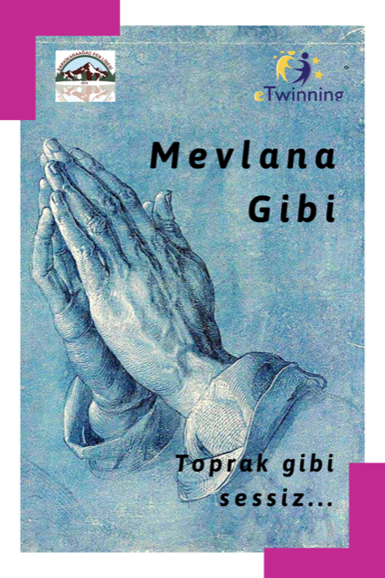

Projemiz hümanizm felsefesini benimseyen, kadına-çocuğa-hayvana-doğaya şiddeti önlemek için faaliyet yürütecek, belirli günler ve haftaları kapsayan, Padlet, Voki gibi web 2.0 araçlarının etkin kullanıldığı, logo ve afiş yarışmaları olan, Mevlana'nın Mesnevide yazmış olduğu seçme hikayeleri okuma ve okuduğu hikayelere eleştirel gözle bakabilmeyi hedefleyen, insan haklarına önem veren kültürel ve demokratik bir projedir.
Bu proje için okulda panolar oluşturulacak, yapılan her etkinlik orada yayınlanacak, okul sitelerinde ve EBA’da proje yaygınlaştırılacaktır. Proje sonunda ortakların kendi ortak fikirleriyle belirlenmiş ortak ürünler ve e-kitaplar oluşturulacaktır. Öğrenciler proje sonunda Web 2.0 araçlarından bazılarını kullanmayı öğrenmiş olacaktır. Ortak okullar arası hediyeleşmeler sayesinde öğrenciler hediyeleşmenin önemini kavrayacak. Hümanizm felsefesini benimseyecek, insana, hayvana ve doğaya bakış açıları iyi anlamda gelişme yaşanacak. En önemlisi farklı etkinlikleri, işbirliğini kullanarak öğrencilerde oluşmuş olumlu duygular öğrencilerin hikâye ve kitap okuma alışkanlığını edinmesini kolaylaştıracaktır. Ayrıca dünyaya mal olmuş düşünürümüz Mevlana’yı ve Şebi Arus törenleri hakkında fikir sahibi olacaklardır.
23 Eylülde başlayan ve Şarkikaraağaç Fen Lisesi Rehber Öğretmeni Ferah Çelik koordinatörlüğünde yürütülen projemiz 22 Aralıkta son bulacaktır.

81 İL 81 HAYAT BİR GÜNLÜK PROJESİ
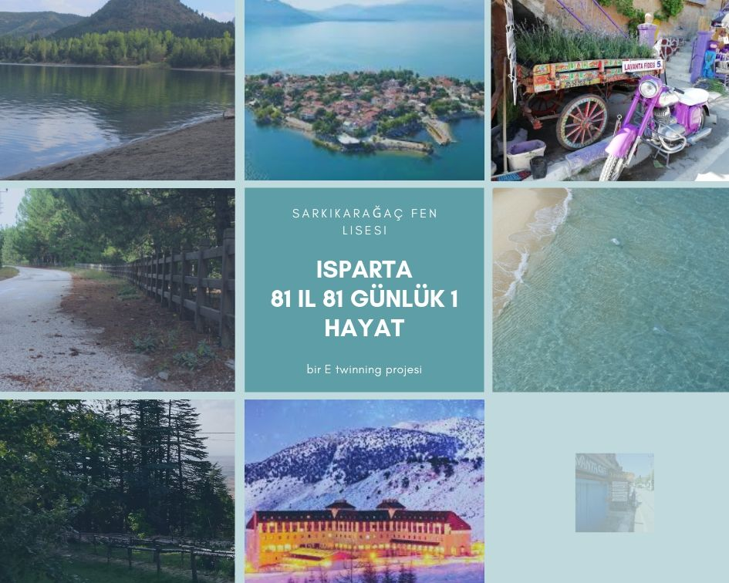
81 il 81 günlük 1 hayat projemizde Isparta hakkında günlük yazarak tarihi, doğal ve kültürel özelliklerini tanıtmayı amaçlıyoruz. Projemiz süresince öğrencilerimizin yazma becerilerini geliştirmenin yanı sıra onların teknolojiyi kullanmalarını sağlamak ve yaşadıkları il hakkında bilgi sahibi olmalarına yardımcı olmak. Projenin sonunda çıkacak kitabımızda Şarkikaraağaç Fen Lisesi öğrencilerin bakış açısıyla Isparta’yı yeniden keşfetmeye hazır olun.
81 İL 81 GÜNLÜK 1 HAYAT
Ana karakterimiz ADSIZ Şanlıurfa'dan yola çıkarak tüm ülkeyi dolaşıyor. Uğradığı illerde önemli tarihi kültürel yerleri ziyaret ederken yaşadıklarını günlük ya da hikaye türlerinde yazıyor. Hikayelerde şehrin havasını da yansıtacaklar. Betimleme ve öyküleme tekniklerini kullanacaklar. Proje bitiminde 81 günlük kitap haline getirilecek ve kahramanımızın adı ortaya çıkacak: TÜRKİYE

STEM TO ASTRONOMY PROJESİ

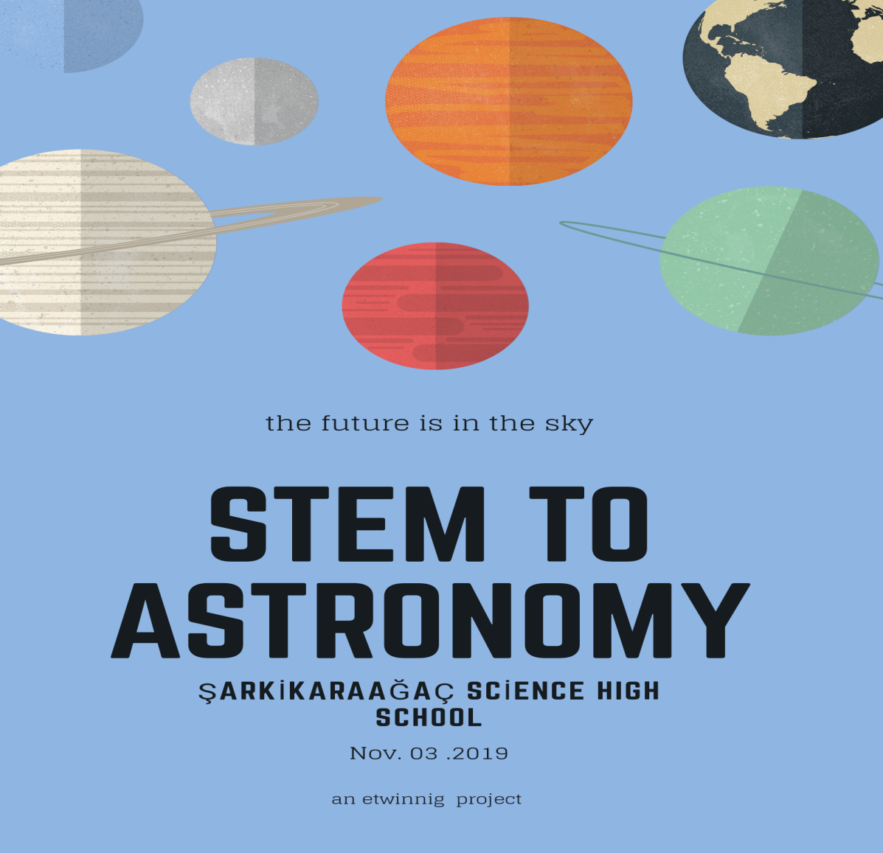
ŞARKİKARAAĞAÇ FEN LİSESİ GÖKYÜZÜNÜ MERAK EDİYOR
İnsanların gök cisimlerine ilgi duydukları ve hem merak hem de korkuyla yaklaştıkları zamanlardan bu yana astronomi, bilimle birlikte gelişen ve tarih boyunca önemini koruyan bir bilim alanı olmuştur. Hikâyesi insanlık tarihi kadar eskiye dayanan astronomi, çok boyutlu düşünebilme yetisini arttırdığı ve bazı temel bilimlerin anlaşılmasını kolaylaştırdığı için örgün eğitimde kullanılmalıdır.
2019-2020 Eğitim Öğretim yılında Şarkikaraağaç Fen Lisesi birçok E-twinning projelerinde yer almaktadır. Bu projelerden bir tanesi de AZERBAYCAN ortaklı STEM TO ASTRONOMY projesidir. STEM TO ASTRONOMİ projesi, astronomi ve uzay bilimleri hakkında doğru bilgilerle öğrenciler arasında farkındalık yaratmak için tasarlanmıştır. STEM çalışmaları aracılığıyla, kendilerini rahatça ifade edebilecekleri demokratik öğrenme ortamlarında eğlenerek, evrenin derinliklerini keşfedecekler. Ayrıca galaksilerimizi, teleskoplarımızı ve astronomi günlüğümüzü kullanarak astronomlar, astronomi tarihi, takımyıldızlar ve mitolojik öyküler hakkında bilgi edinecekler. Projemizde Sanal Gerçeklik (Sanal Gerçeklik) ve Artırılmış Gerçeklik (Artırılmış Gerçeklik) teknolojileri kullanılacak ve öğretmenler ve öğrenciler bu konular hakkında bilgilendirilecektir. Birçok öğrencinin gökyüzüne ilgisi artacak ve sosyal etkinliklere katılacaktır. Şarkikaraağaç Fen Lisesi Matematik Öğretmeni Tuğba GÜNER danışmanlığında proje öğrencilerimiz projenin amacına ulaşması için gerekli çalışmaları yapacaktır.

